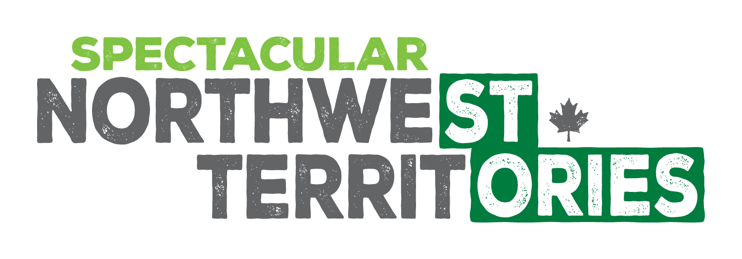

Story Idea

Krefeld, im November 2022

Neu bei Tundra North Tours:
Nachhaltiges Reiseerlebnis im Okpik Arctic Village
16 Kilometer nördlich von Inuvik, NWT liegt das Okpik Arctic Village, das im Sommer ausschließlich per Boot über den Mackenzie River, im Winter über die Eisstraße erreicht werden kann. In diesem authentischen arktischen Dorf leben die Menschen in Harmonie mit der Natur, indem sie die traditionellen Werte und Praktiken mit der heutigen Technologie verbinden. Gäste von Tundra North Tours können bei einem Besuch erleben, wie die indigene Kultur hier wiederbelebt wird. Dabei erfahren sie auch viel Wissenswertes über den umweltverträglichen und nachhaltigen Bau von Hütten sowie den Anbau, die Ernte und schließlich die Verarbeitung von natürlichen Lebensmitteln. Die hier angewandten Praktiken ermöglichen es den Bewohnern, so naturnah wie möglich zu leben.
Während des dreitägigen Sommerprogramms von Tundra North Tours lernen die Gäste das Okpik Arctic Village samt seiner Bewohner kennen. Mit Ältesten werden indigene Speisen zubereitet und man lernt, wie traditionelle Kleidung und Kunsthandwerk hergestellt, Felle gegerbt und Fleisch und Fisch getrocknet werden. Auch eine Wanderung entlang der Trapline durch die einzigartige Landschaft des Mackenzie River Deltas steht auf der Agenda, bei der man vieles über die Jagd und den Fallenfang in der Arktis erfährt. Bei einer Bootstour werden die Fischernetze auf den Fang des Tages überprüft oder man sucht in der Tundra nach den traditionellen Sommernahrungsmitteln wie lokale Pflanzen und Beeren. Die Unterbringung erfolgt in traditionellen Unterkünften, z.B. in einem Tipi, Hauszelt, Grassondenhaus oder einer Hütte. Weitere Infos unter Okpik Arctic Village.

Weitere Informationen über Tundra North Tours gibt es unter Tundra North Tours, über die Northwest Territories gibt es unter Spectacular NWT

Pressekontakt :
Tourism NWT c/o Denkzauber GmbH Tel.: + 49 2151 51 24 669
Michaela Arnold Fax.: + 49 2151 51 24 668
Web: www.spectacularnwt.de E-mail: michaela@denkzauber.de
Über Denkzauber:
Die Kommunikations- und Marketing-Agentur Denkzauber GmbH hat sich auf Kunden in der Tourismus-Industrie spezialisiert. Denkzauber bietet Marketing & Sales Services, Werbung, Social Media, Corporate Publishing, Mailhouse & Fulfillment Lösungen sowie PR-Dienstleistungen an.

